Кафе на колесах: как все начиналось

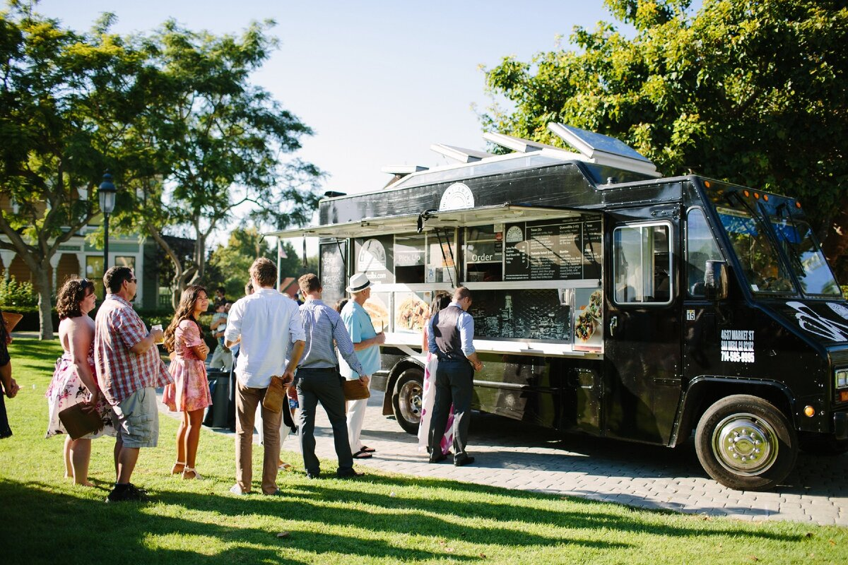

Это и передвижные минирестораны, и просто закусочные, и даже кафе-мороженое.
Наиболее яркий и запоминающийся дизайн таких фудтраков остается популярным сегодня. Хотя, конечно, производители предлагают много моделей на базе современных микроавтобусов.

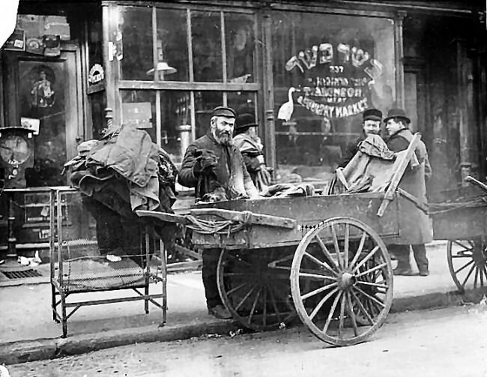
История развозной торговли уходит в далекое прошлое - наверняка еще в Древнем Риме торговцы катали по улицам городов свои тележки.
С таких тележек продавали, в основном, простую дешевую еду – фрукты, овощи, хлеб. Покупателями, в основном, были простые рабочие, которым нужен был недорогой обед.

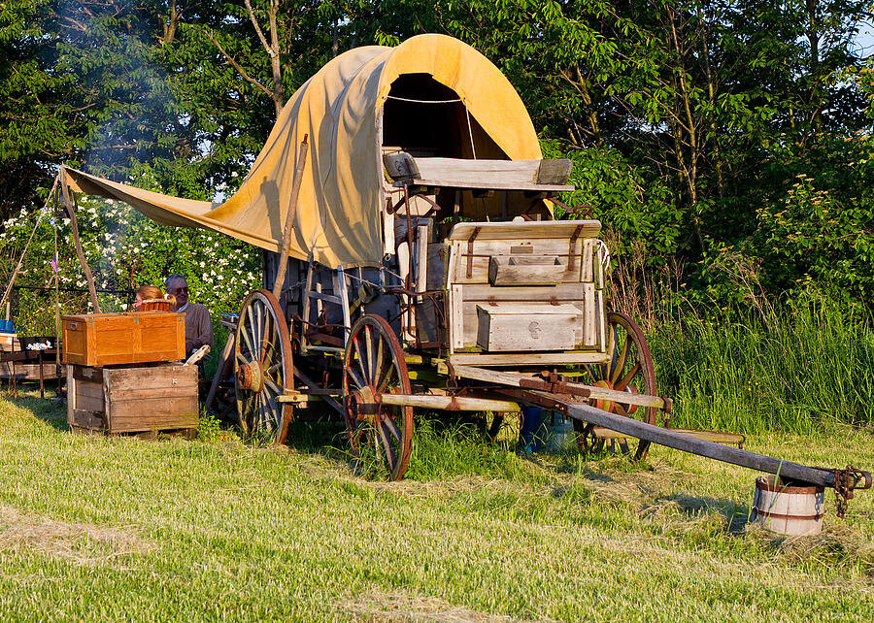
Следующей ступенью эволюции отрасли стали так называемые «Чак-вэгонс».
Своим рождением они обязаны успешному фермеру Чарльзу Гуднайту. Перед ним стояла задача обеспечить своих ковбоев нормальным питанием на длительных перегонах.
Гуднайт усовершенствовал армейскую двухосную повозку, организовав в ней зону для приготовления пищи с печкой, шкафы для провизии, бочонок для запаса воды. С удовольствием перекусить погонщики могли под откидным пологом. Эта идея была подхвачена переселенцами, осваивающими бескрайние просторы Запада. Основу кулинарного запаса составляли продукты длительного хранения – вяленое мясо, бобы, кофе, картофель и галеты.

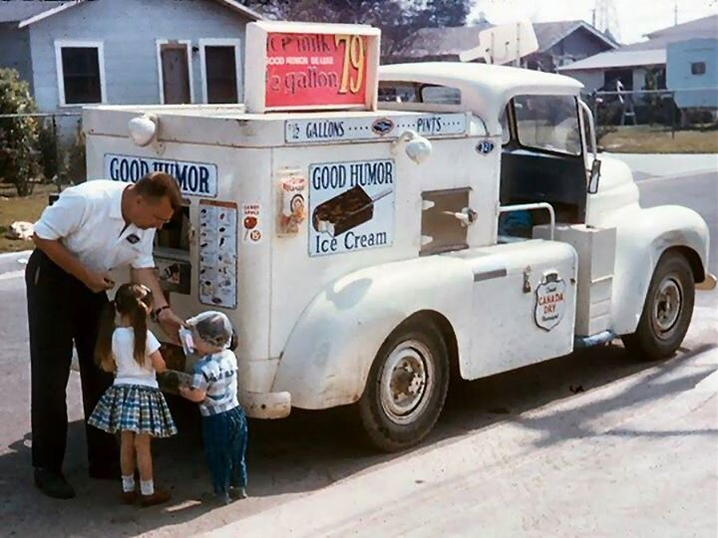
Что интересно, прародители индустрии , тележки, пережили конные фургоны – во многих городах по всему миру работают торговцы, предлагающие «хот-доги», пирожки, мороженое именно таким образом.
С развитием автомобильной промышленности, развивалось и «передвижное» питание. В США стала набирать обороты торговля мороженым с фургонов, оборудованных морозильниками. Далее настала очередь горячего питания – США и Канаду захлестнула волна «фуд-траков», предлагающих доступный и вкусный фаст-фуд.
Так выглядит внутри среднестатистический фуд-трак сейчас:
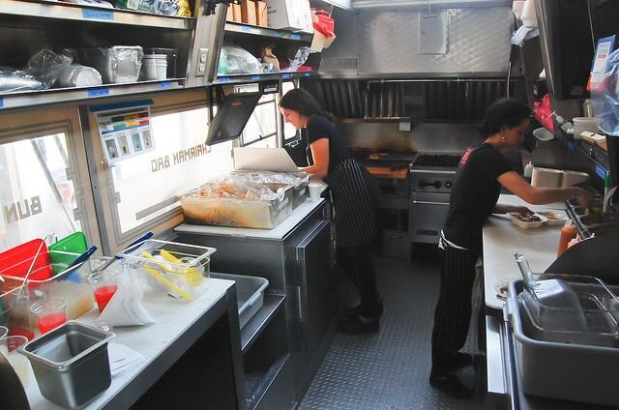

Из оборудования часто используются холодильный стол, выполняющий функции холодильника и рабочего стола, микроволновка, жарочная поверхность, индукционная плита, профессиональная кофемашина, фритюрница, гриль, другое в зависимости от специализации.

В нашей стране эта отрасль питания только начинает набирать обороты. Основным рынком индустрии мобильного питания, конечно, являются США – родина фудтраков.
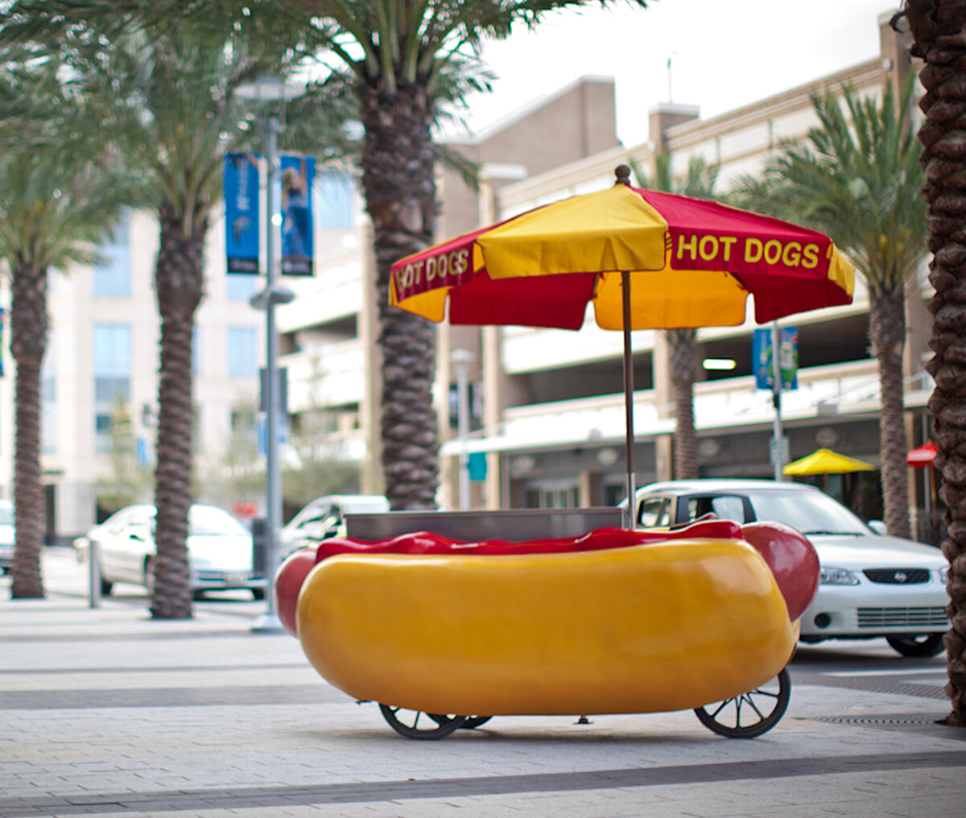
Примерно 30 000 человек заняты непосредственно в торговле с фургонов. Отрасль является одним из самых быстрорастущих направлений в сфере питания.

